枣庄市举办全市行政事业单位内部控制

建设专题培训

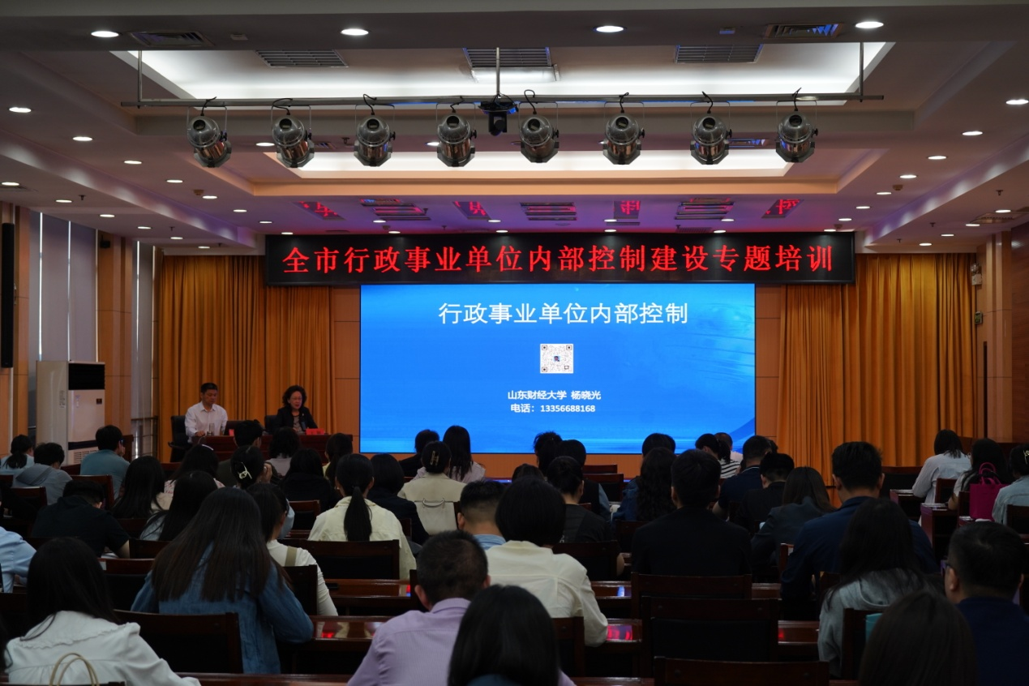

为全面落实《山东省行政事业单位内部控制建设提升行动（2024—2025年）实施方案》要求，进一步推进行政事业单位内部控制建设，建立健全内部控制体系，提升单位内部治理水平，5月10日，枣庄市财政局举办全市行政事业单位内部控制建设专题培训。培训采取现场加视频的方式，市直各部门（单位）内控建设牵头机构和财务机构负责同志、业务骨干，市财政局业务科室、单位负责同志及业务骨干，各区（市）、高新区相关人员等近千人参加。

此次培训邀请山东财经大学杨晓光教授进行专题授课，杨教授系统地讲解了行政事业单位内部控制的重要意义、内部控制的相关概念、内部控制建设方法、内部防控的风险类别及控制方法、内部控制制度建设的内容、行政事业单位内部控制信息化与智能化等方面内容，结合典型案例重点讲解风险评估、风险控制等实务操作，提高了大家对单位加强内控制度建设的重要性和必要性的认识，明晰了开展内部控制建设工作的思路，强化了关键岗位工作人员加强内控的责任感和自觉性。

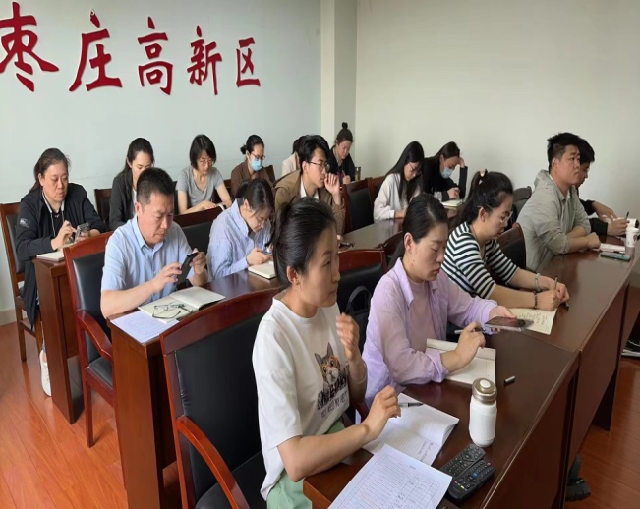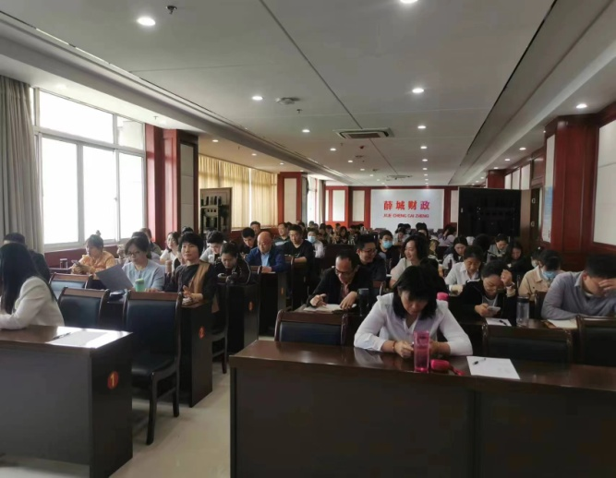

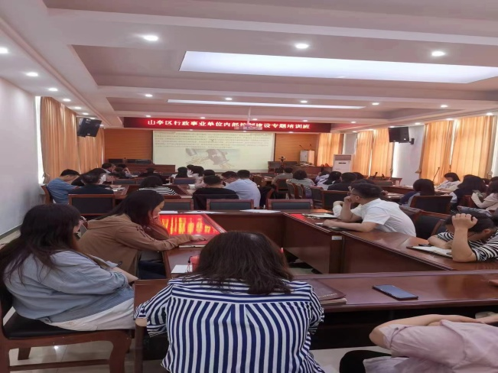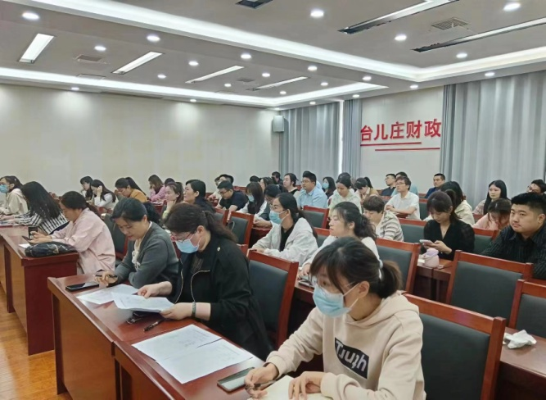

下一步，市财政局将按照《提升行动方案》要求，重点围绕机制建设、风险评估、评价监督等六项重点任务，结合纪检监督、巡视巡察、财会监督、审计监督、绩效评价等反馈问题整改落实，统筹工作安排，压实工作责任，优化工作措施，强化宣传引导和典型示范，推进内部控制与业务履职深度融合，深化内部控制工作成果应用，持续夯实会计基础工作规范化建设成果，确保提升行动取得实实在在的效果。